PRÁCTICA N.º 9 — HOJA DE EVIDENCIAS
Despliegue en Kubernetes con Helm y GitOps
COM-600 · Microservicios · Gestión 2/2026 · Tema 7 — Kubernetes, Estrategias de Despliegue y GitOps
Nombre y apellidos | Cruz Grimaldez manuel Dominique
Código universitario (CU) | 35-4879
Carrera y paralelo | Ing sistemas
Fecha de entrega | 21/10/2026
Sistema operativo y versiones de Docker, kubectl, k3d y Helm | Windows / Docker 29.6.2 / kubectl v1.36.1 / k3d v5.9.0 (k3s v1.35.5) / Helm v4.3.1
Repositorio (URL) | https://github.com/dominique01Cruz/Cruz.Manuel-Com600-2-26/tree/e9bec76f1ae1df1362974c06996d7b531140fcee/Practicas

Cómo se llena: Este documento se completa mientras se ejecuta la Parte 1 del enunciado. Cada captura y cada pregunta lleva el mismo número aquí y allá.
Las capturas deben ser de su propia máquina: debe verse el nombre de usuario o del equipo en la terminal. Recorte solo lo necesario, pero que el comando y su salida se lean con claridad.
Al terminar, exporte este archivo a PDF y súbalo a la plataforma junto con el enlace del repositorio.
Control de avance
Marque con una X a medida que complete cada laboratorio.
Laboratorio | Capturas | Preguntas | Completado
Laboratorio 0 — Verificación del entorno y creación del clúster | 1, 2 | 1
Laboratorio 1 — El despliegue imperativo y por qué no sirve | 3, 4 | 2
Laboratorio 2 — Manifiestos declarativos: Deployment y Service | 5, 6, 7 | 3
Laboratorio 3 — Publicar hacia afuera con Ingress | 8, 9 | 4
Laboratorio 4 — Configuración y secretos fuera de la imagen | 10, 11, 12 | 5
Laboratorio 5 — Sondas de salud y actualización progresiva | 13, 14, 15 | 6
Laboratorio 6 — Empaquetar la aplicación con Helm | 16, 17 | 7
Laboratorio 7 — GitOps con Argo CD | 18, 19, 20 | 8
PARTE 1 — EVIDENCIAS DE LOS LABORATORIOS
Laboratorio 0 — Verificación del entorno y creación del clúster
Captura N.º 1: salida de los cinco comandos anteriores en su terminal, con las versiones visibles.
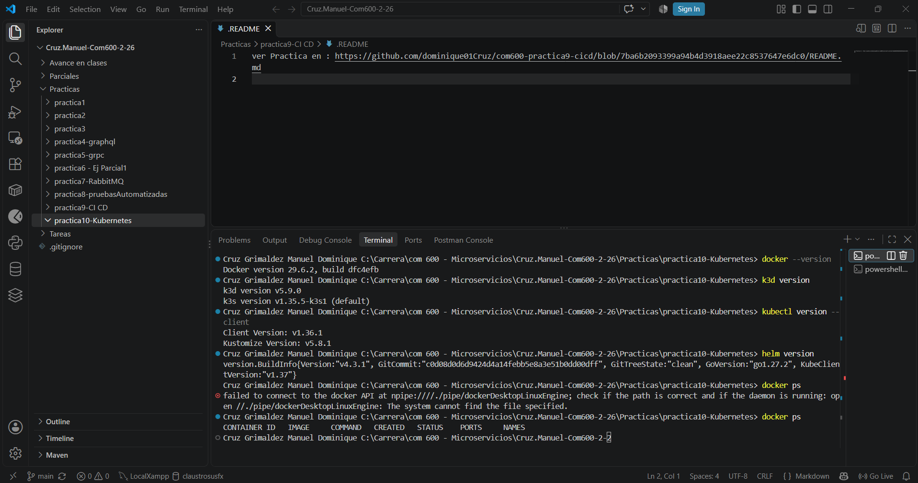

Captura N.º 2: salida de kubectl get nodes con los tres nodos en Ready y el nombre del contexto actual.
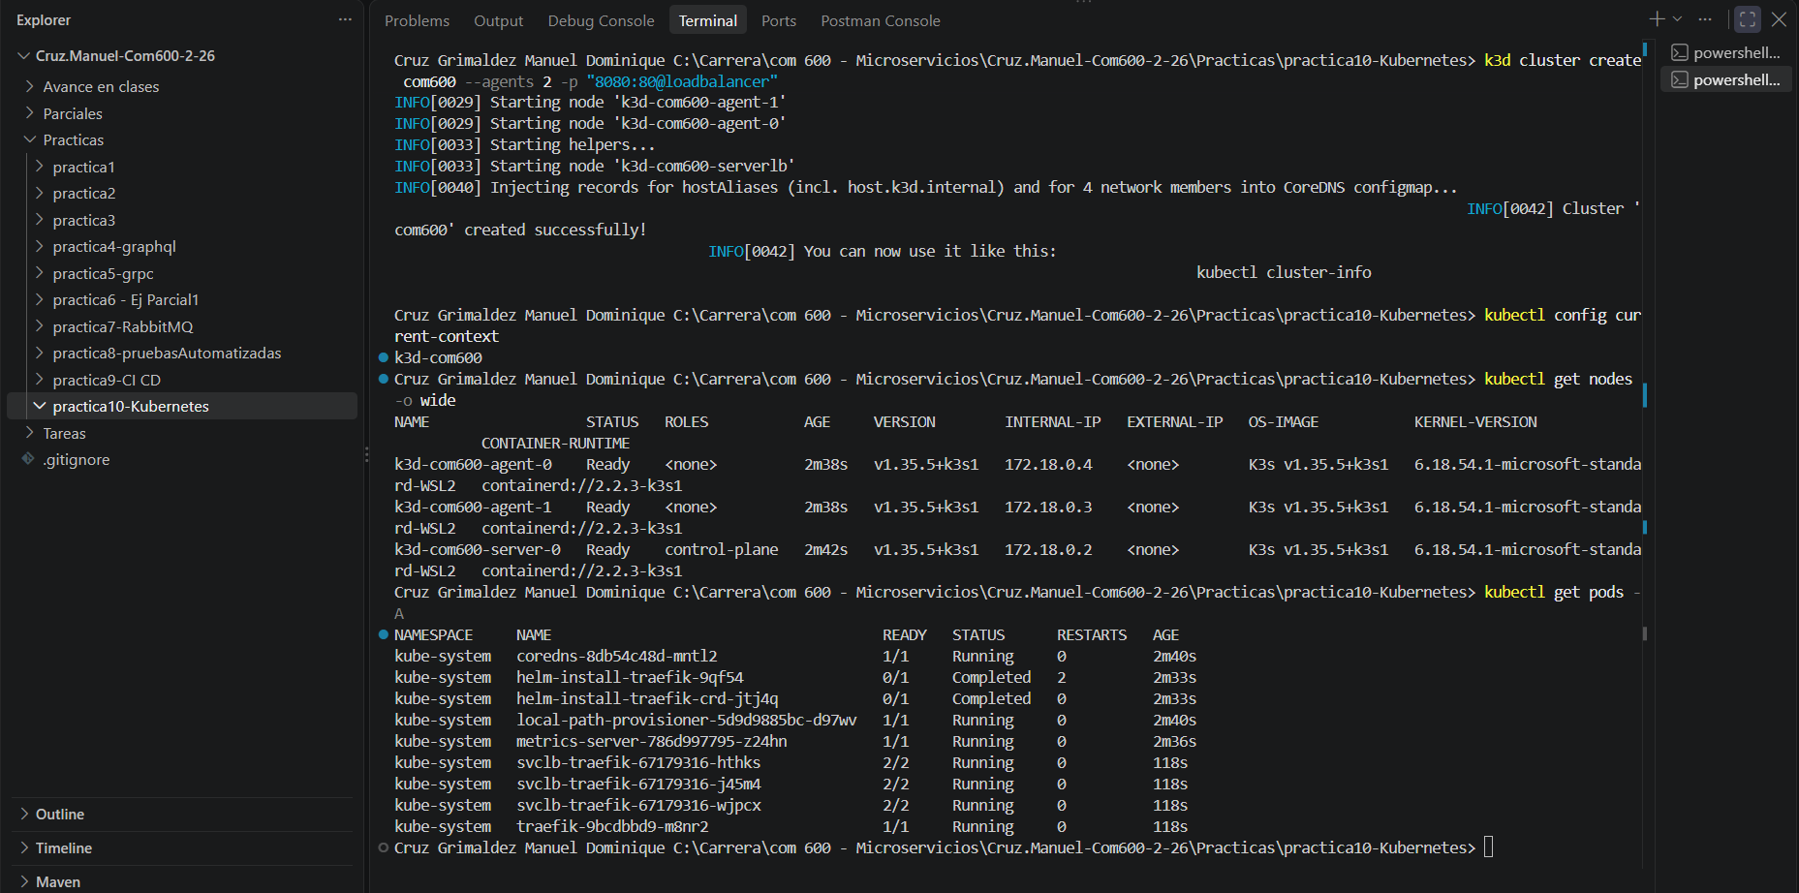

Pregunta N.º 1. Los tres nodos que acaba de ver son en realidad contenedores de Docker corriendo en su máquina. ¿Qué diferencia hay entre este clúster y uno de producción, y qué cosas de esta práctica seguirían siendo válidas allá?
Los nodos aquí son contenedores Docker en tu máquina (k3d), sin alta disponibilidad ni separación real de red. En producción son máquinas o VMs dedicadas, con balanceadores reales y almacenamiento persistente. Siguen siendo válidos: los manifiestos YAML, el concepto de Deployment/Service/Ingress, las sondas, el bucle de reconciliación y el flujo GitOps, porque Kubernetes es el mismo.

Laboratorio 1 — El despliegue imperativo y por qué no sirve
Captura N.º 3: salida de kubectl get deployment,service,pods mostrando el pod en Running.
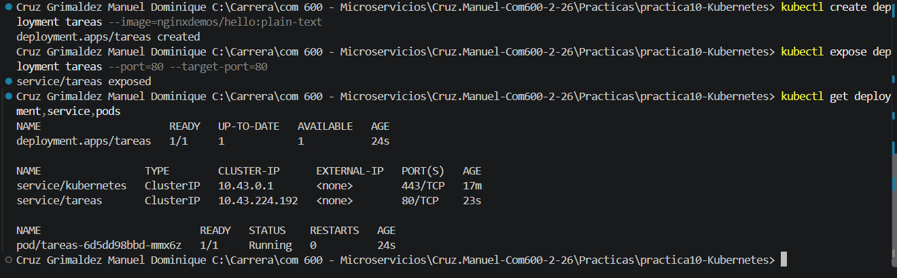

Captura N.º 4: salida de kubectl get all después del borrado y de ls mostrando que no quedó ningún archivo.
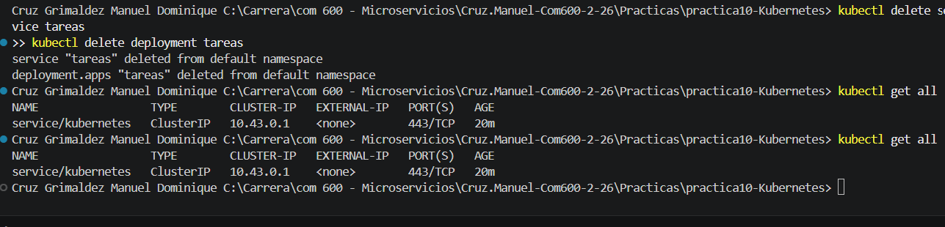

Pregunta N.º 2. Suponga que el clúster se pierde y hay que reconstruirlo tal como estaba. Con el enfoque imperativo, ¿de dónde saldría la información necesaria? Nombre dos consecuencias concretas de no tener el estado deseado escrito en un archivo versionado.
La información saldría del historial de comandos de la terminal o de la memoria del operador, no de un archivo. Dos consecuencias de no tener el estado versionado: (1) no se puede reconstruir el entorno de forma fiable ni repetible, y (2) no hay auditoría ni revisión: nadie sabe quién cambió qué ni cuándo, y los cambios se pierden si el clúster se destruye.

Laboratorio 2 — Manifiestos declarativos: Deployment y Service
Captura N.º 5: salida de kubectl get pods -l app=tareas -o wide con las dos réplicas en Running y el nodo de cada una.
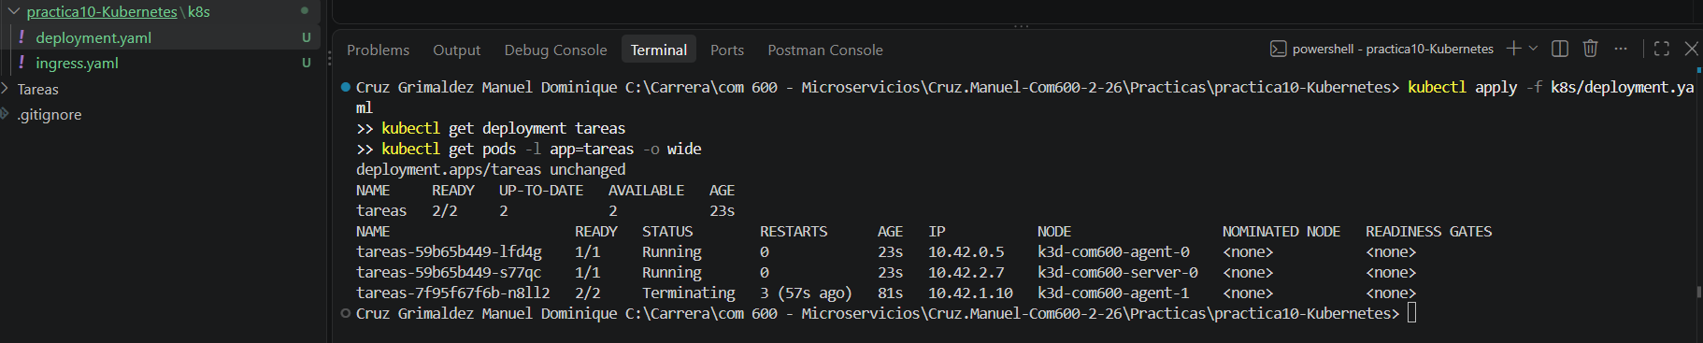

Captura N.º 6: salida de kubectl apply del Service seguida de kubectl get endpoints tareas mostrando dos direcciones.
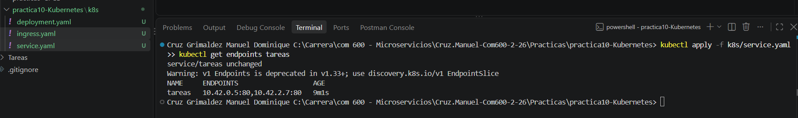

Captura N.º 7: las cuatro réplicas en Running y la lista de endpoints del Service con cuatro direcciones.
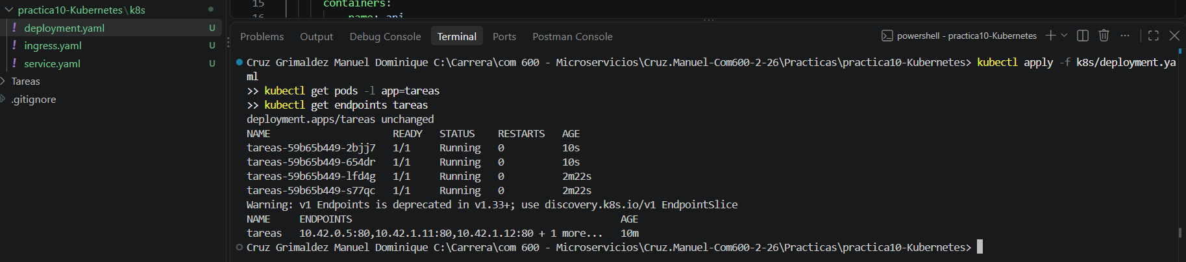

Pregunta N.º 3. Compare este laboratorio con el anterior. ¿Qué puede hacer ahora que antes era imposible, en términos de revisión por un compañero, de reconstrucción del entorno y de auditoría de quién cambió qué?
Ahora el estado deseado está escrito y versionado: un compañero puede revisar el YAML antes de aplicarlo (code review), el entorno se reconstruye de forma idéntica con kubectl apply -f k8s/, y queda auditoría en Git de quién cambió qué y cuándo. Antes, todo eso era imposible: solo existía el historial de comandos.

Laboratorio 3 — Publicar hacia afuera con Ingress
Captura N.º 8: salida de kubectl get ingress mostrando el host tareas.localhost y la clase traefik.
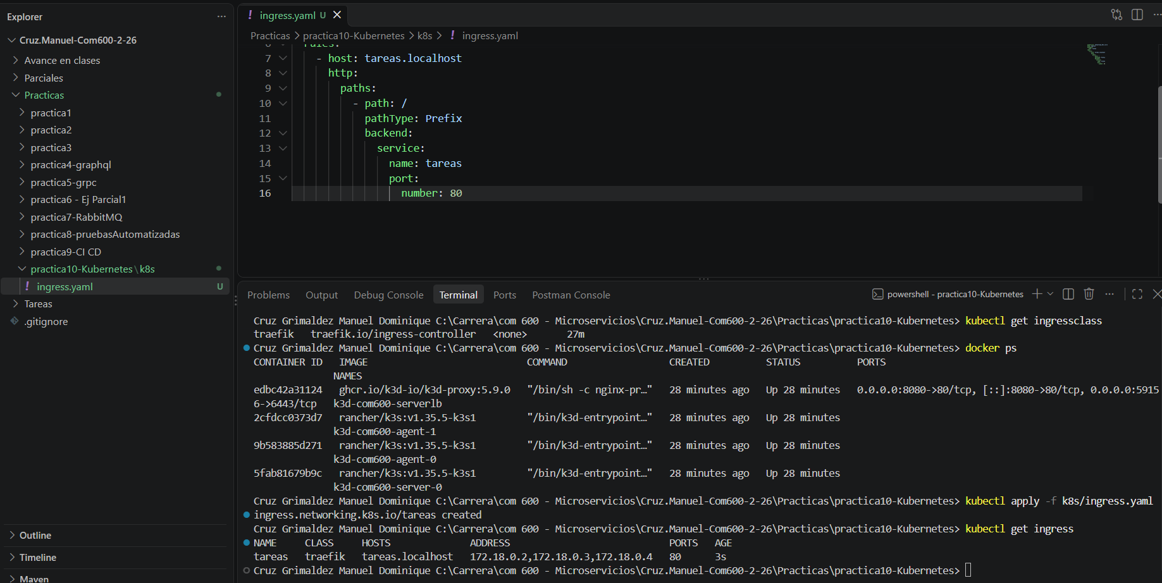

Captura N.º 9: el navegador mostrando la respuesta de la API en http://tareas.localhost:8080, con la barra de direcciones visible.
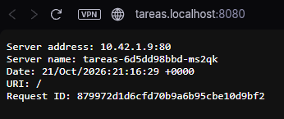

Pregunta N.º 4. Recorra el camino completo de esa petición: desde el navegador hasta el proceso que la atiende, nombrando cada pieza que interviene. ¿Qué ocurriría si el Service quedara sin endpoints mientras el Ingress sigue existiendo?
El camino es: navegador → tareas.localhost:8080 → balanceador de k3d (publica el puerto 80 al 8080) → Traefik (controlador de Ingress) → Service tareas (reparte tráfico) → pod con el contenedor de la API. Si el Service quedara sin endpoints, Traefik seguiría existiendo pero no tendría a dónde enviar el tráfico: el navegador recibiría 502/503 o un error de conexión, aunque el Ingress siga "existiendo"

Laboratorio 4 — Configuración y secretos fuera de la imagen
Captura N.º 10: salida de kubectl get secret -o yaml con el valor codificado visible.
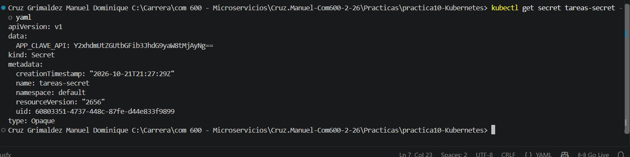

Captura N.º 11: salida de kubectl exec en un pod ejecutando env y mostrando las tres variables APP_.
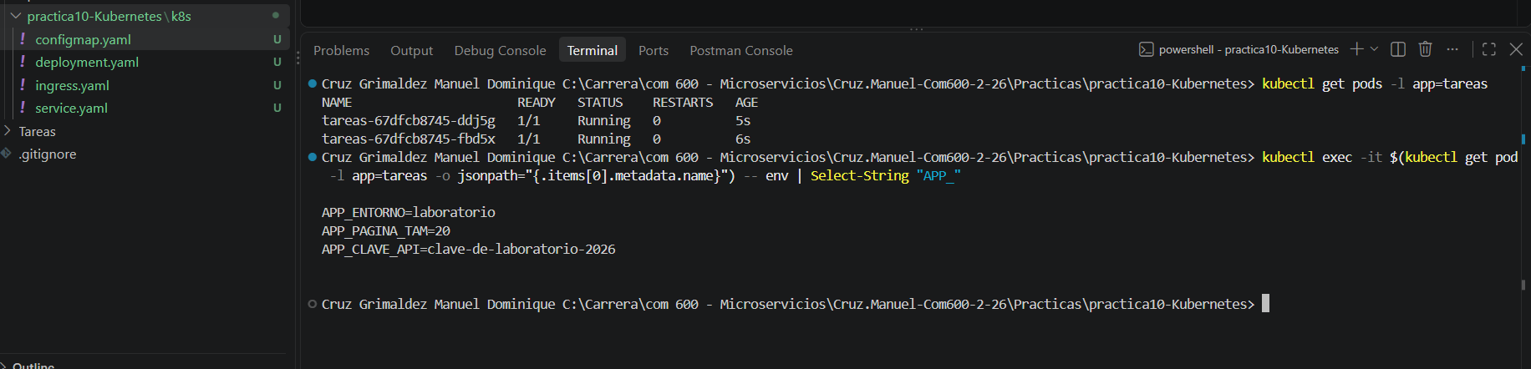

Captura N.º 12: la clave en texto plano recuperada desde el Secret con base64 -d.
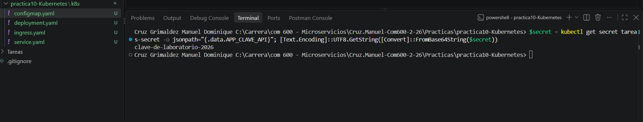

Pregunta N.º 5. Acaba de recuperar el secreto en texto plano sin ninguna credencial especial. Entonces, ¿qué problema resuelve realmente un Secret frente a escribir la clave en el Deployment, y qué haría falta agregar para que el valor esté verdaderamente protegido?
Un Secret separa la clave del manifiesto y permite control de acceso por RBAC (no todos pueden leerlo), pero no cifra: solo codifica en base64, así que cualquiera con permiso de lectura lo recupera. Para protegerlo de verdad haría falta cifrado en reposo (p. ej. cifrado de Secrets en etcd), un gestor externo (Vault, AWS Secrets Manager) o Sealed Secrets/SOPS para versionarlo cifrado en Git, además de RBAC estricto y no subir valores reales al repositorio.

Laboratorio 5 — Sondas de salud y actualización progresiva
Captura N.º 13: la lista de pods durante el rolling update, con réplicas de las dos versiones conviviendo.
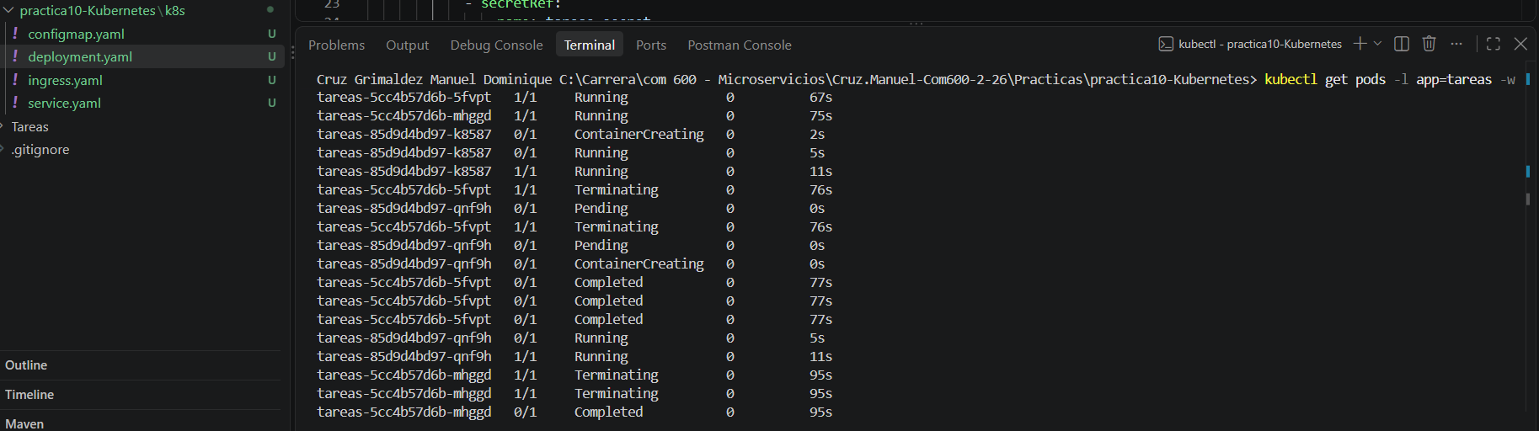

Captura N.º 14: las dos terminales: el bucle con códigos 200 continuos y el rollout ejecutándose al mismo tiempo.
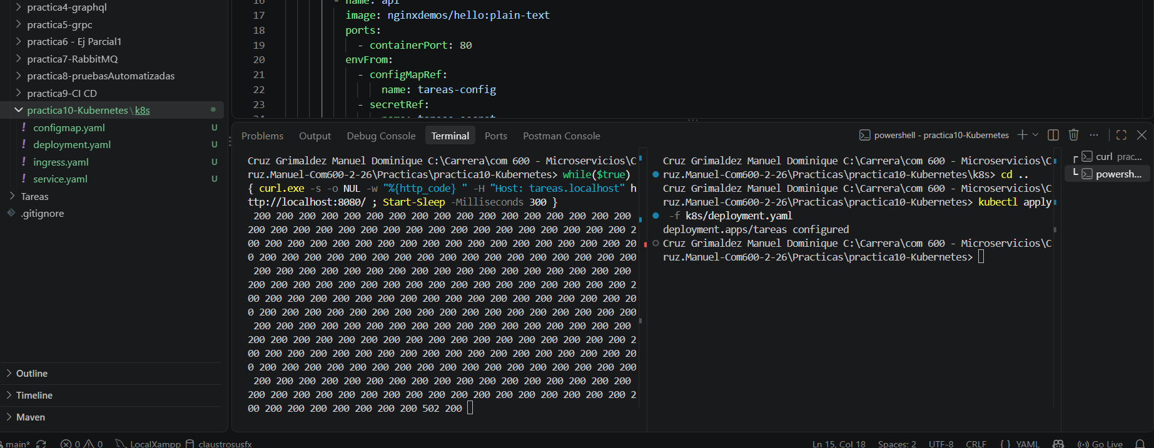

Pregunta N.º 6. Explique con sus palabras qué habría pasado en ese bucle si el Deployment no tuviera readinessProbe. ¿En qué momento exacto habrían aparecido los errores y por qué?
Sin readinessProbe, Kubernetes no sabría cuándo un pod nuevo está listo para atender. El Service enviaría tráfico en cuanto el pod arrancara (o incluso antes de que la app escuchara), y durante el rolling update aparecerían 502/503 en la terminal 1 justo en el momento en que los pods nuevos reciben peticiones sin estar preparados. Con readiness, esos pods quedan fuera de los endpoints hasta pasar la sonda, y el bucle solo ve 200.

Captura N.º 15: el historial de revisiones y la salida de rollout undo con la imagen restaurada.
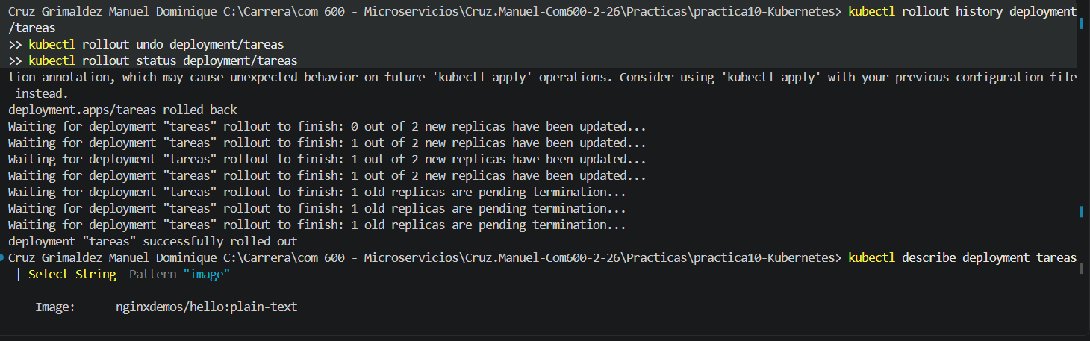

Laboratorio 6 — Empaquetar la aplicación con Helm
Captura N.º 16: salida de helm install seguida de helm list con la versión 1 desplegada y los pods en Running.
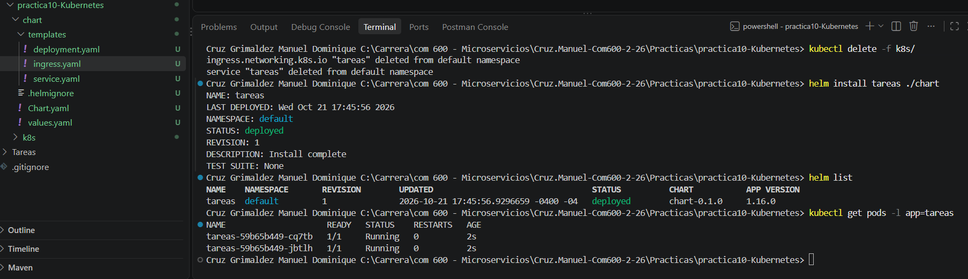

Captura N.º 17: salida de helm history con las tres revisiones y de helm list con las dos instalaciones del mismo chart.
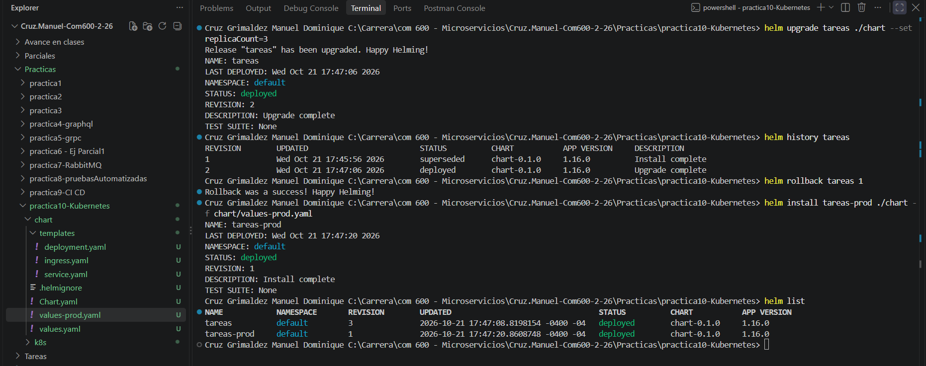

Pregunta N.º 7. El clúster ya sabía revertir un Deployment con rollout undo. ¿Qué revierte helm rollback que kubectl rollout undo no puede revertir? Piense en un cambio que afecte al Service y al Ingress a la vez.
kubectl rollout undo solo revierte el Deployment (la imagen y el pod template). helm rollback revierte todo el release: Deployment, Service e Ingress como un conjunto coherente. Si un cambio modificó a la vez el puerto del Service y el host del Ingress, rollout undo no los tocaría; helm rollback sí devuelve los tres recursos a la revisión anterior.

Laboratorio 7 — GitOps con Argo CD
Captura N.º 18: la interfaz de Argo CD con la aplicación tareas en estado Synced y Healthy, mostrando el árbol de recursos.
[ Pegue aquí la captura de pantalla ]

Captura N.º 19: el commit en GitHub y, al lado, los pods del clúster reflejando el nuevo número de réplicas.
[ Pegue aquí la captura de pantalla ]

Captura N.º 20: la interfaz de Argo CD mostrando el estado OutOfSync y, a continuación, el retorno a Synced con las réplicas del repositorio.
[ Pegue aquí la captura de pantalla ]

Pregunta N.º 8. Un compañero afirma que GitOps sirve para desplegar más rápido. Argumente por qué esa no es su ventaja principal y nombre dos problemas concretos de operación que sí resuelve. ¿Qué le habría pasado al rollout undo del Laboratorio 5 en este esquema?
GitOps no sirve principalmente para desplegar "más rápido": el git push no es más veloz que un kubectl apply. Su ventaja es la consistencia y la auditoría. Resuelve dos problemas concretos: (1) deriva del clúster (drift): si alguien cambia algo a mano, Argo CD lo revierte automáticamente; (2) reconstrucción y trazabilidad: el repositorio es la única fuente de verdad, con historial de quién cambió qué y posibilidad de recrear todo desde cero. En este esquema, el rollout undo del Laboratorio 5 sería revertido por Argo CD: al detectar que el clúster no coincide con Git, lo corregiría en segundos.

Cierre de la Parte 1
Responda brevemente antes de entregar:
¿Qué parte de la práctica le resultó más difícil y por qué?
La instalación de Argo CD en el Laboratorio 7. El archivo oficial de instalación (YAML) era demasiado grande y la versión de Kubernetes (v1.36) lo rechazaba por exceder el límite de tamaño de las anotaciones, y también falló la imagen de Redis en el camino.

¿Qué error tuvo que resolver por su cuenta y cómo lo resolvió?
El error de la imagen ImagePullBackOff en el Laboratorio 1 (y el CreateContainerConfigError en el 4) porque la imagen real de la API (ghcr.io/...) no estaba publicada en GitHub. Lo resolví adaptando los manifiestos y comandos para usar una imagen pública de prueba (nginxdemos/hello:plain-text), y asegurándome de que los puertos y las variables coincidieran exactamente.

¿Qué haría distinto si tuviera que repetir esta práctica?
Revisaría desde el principio que la imagen de la aplicación (con su usuario correcto) estuviera subida y pública en GitHub Packages. Además, adaptaría los comandos de Linux (como grep, head o base64 -d) a su equivalente en PowerShell desde el inicio, para evitar errores de sintaxis en Windows.

Declaración de autoría: Declaro que las capturas presentadas fueron tomadas en mi propio equipo y que las respuestas son de mi autoría. Entiendo que presentar evidencias de otra persona anula la Parte 1 de esta práctica.

_____________________________  Firma del estudiante | _____________________________  Fecha

